„Black Edition“-Premiere zur Fachmesse Sicam

Schwarz? Echt trendy! Damit setzt Ninka auf wertiges und zeitloses Design bei Schrankinnenraum-Lösungen

Bei den drei von der Ninkaplast GmbH (Bad Salzuflen, Deutschland) kontinuierlich neu- und weiterentwickelten Produktgruppen im Segment Küche – Auszugssysteme, Abfallsammler sowie Eckschranklösungen – erwarten Kunden neben perfekter Funktion, Verlässlichkeit sowie leichter Montage und Pflege zudem eines: Ein hochwertiges erstklassiges Äußeres, das optisch als Teil von Schrankinnenräumen mit dem Gesamtbild moderner Küchen souverän korrespondiert. Exakt diese Forderung erfüllt die neue „Black Edition“ in trendigem zeitlosem Schwarz perfekt.

Den Interessenten aus der Küchenmöbelindustrie und dem Zubehörhandel bietet Kunststoffverarbeiter Ninka auf Stand A17 in Halle 2 der diesjährigen Fachmesse „Sicam“ (Pordenone, Italien) neben einzelnen Produktneu- und Weiterentwicklungen die neue „Black Edition“ des Unternehmens. Hierzu zählen aktuell die Eckschranklösungen Qanto und Trigon sowie die Organisationssysteme für Schubkästen „connect“, „cuisio“ und „cuisioFLEX“.

Seit langem schon steht für den Konsumenten beim Kauf einer modernen Küche die Optik (und Haptik) von Front, Korpus und Arbeitsplatte im Fokus – korrespondierend, mitunter auch kontrastierend mit den Materialien und dem Aussehen von Einbaugeräten, Spülen, Abzugssystemen oder anderer, den ersten Eindruck bestimmender Ausstattung. Mehr und mehr rücken allerdings die „inneren Werte“ einer Küche in den Vordergrund.

Denn das „wahre“ Gesicht einer Küche zeigt sich erst hinter den Schranktüren: Zwar dominiert hier der Anspruch nach perfekter Funktionalität – dennoch steht ein edles, gestalterisch durchgehend dekliniertes Zubehördesign seit einiger Zeit in absoluter Verbrauchergunst. Material und Form müssen dabei harmonisch zusammenspielen, wobei auffällige kleine Kontrastpunkte durchaus gewünscht sind.

Die Antwort auf diese Wünsche lautet seitens Ninka „Black Edition“. Gemeint ist damit die tiefschwarze, elegant zurückhaltende Farbstellung des Kunststoffs. Die Wirkung bleibt dabei tief im ebenfalls dunklen Schrankinnern so lange verborgen, bis der oder die Nutzerin Schubkästen, Drehböden oder Tablare bei Bedarf ins „Rampenlicht“ bzw. auf die „Bühne“ holt. Vornehm kontrastiert dann glänzendes oder mattes Metall an definierten Punkten und setzt die richtigen Akzente.

Die Frage „Warum ausgerechnet Schwarz?“ ist schnell beantwortet: Bereits die Mode-Legende Coco Chanel wusste, dass Schwarz einfach alles sticht. Es gibt wohl keine andere Farbstellung, die so tief und kraftvoll wirkt – ohne jemals aufdringlich zu wirken. Mit der Trendfarbe geht zudem der Ausdruck von Wertigkeit und Seriosität einher. Schwarz passt zu jeder Küche. Es gibt wohl kaum eine Oberfläche, mit der Schwarz nicht kombiniert werden kann!

Das Organisationssystem „cuisio“ ist mit seiner Wertigkeit nahe an exklusiven Holz- oder Metallschalen positioniert, sieht entsprechend gut aus und bringt die ersehnte Ordnung in den Schubkasten. Die Kombination der Farbstellung in Schwarz sorgt regelmäßig für Staunen.

Auch „cuisioFLEX“ spielt mit vergleichbaren visuellen Reizen: Hier kontrastiert das Schwarz der Eckstücke mit transluzenten Mittelteilen. Die Organisationsrahmen überzeugen durch leichte Verstellbarkeit und Anpassungsfähigkeit im Querschnitt auf Fingerdruck – sie machen sich edel und unentbehrlich sowohl im Schubkasten als auch als Solitäre auf der Arbeitsplatte.

Schnell und einfach Ordnung im Schubkasten zu schaffen und trotzdem jedem Nutzer maximale Freiheit bei der Raumaufteilung zu erlauben, ist das Versprechen des Ordnungssystems „connect“. Hierzu gibt es eine Vielzahl anwendungstypischer Einzelelemente, die dank clipbarer Connectoren miteinander verbunden werden. Und damit auch hier eine perfekte Optik mit bester Funktionalität zusammenspielt, legt Ninka zur Sicam das Organisationssystem in der „Black Edition“ vor.

Wie bei den vorgenannten Produkten kommt die neue „Black Edition“-Designlinie ab sofort auch bei den Eckschranksystemen „Trigon“ und „Qanto“ zum Tragen. Beide dieser hochwertigen Stauraumlösungen prägen die Küchenarchitektur maßgeblich. So nimmt es kaum Wunder, dass Ninkaplast gerade diese Innovationen gleich zum Start in die neue Gestaltungslinie aufgenommen hat.
Abbildungen (2):

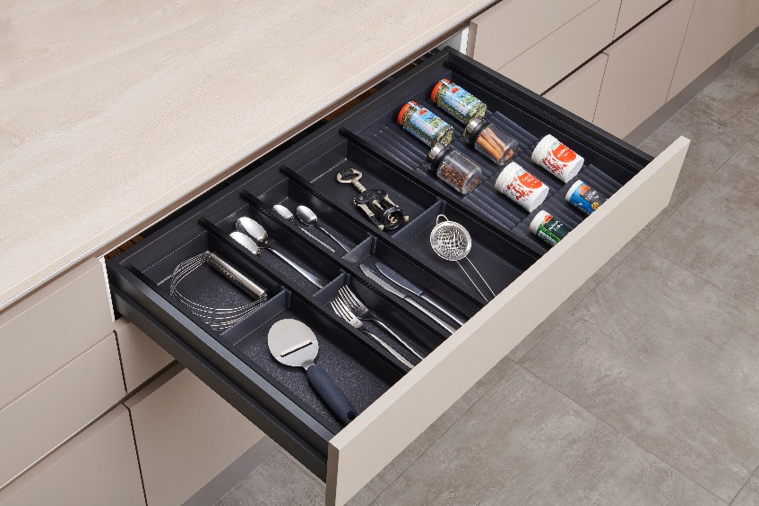
nind2209_b1: Trendige Schubkastenorganisation in Schwarz: Das elegante Organisationssystem cuisio bietet eine stilvolle und bedarfsgerechte Schubkastenunterteilung mit wertigen, wahlweise kombinierbaren Besteck- sowie Gewürzdoseneinsätzen.

nind2209_b2: Vollkommen neue Möglichkeiten der Küchenarchitektur bietet die Eckschranklösung „Trigon“. Die natürlich-organisch geformten Dreh-Schub-Böden in zeitlosem Schwarz gliedern sich optimal in das Design moderner Küchen ein. Fotos: Ninka

